Schweiz im Ersten Weltkrieg: Sprachgruppen und Neutralität
Kapitel 2: Skandale

Zwei Skandale – zwei Lexikonartikel

Das Historische Lexikon der Schweiz (HLS https://hls-dhs-dss.ch) ist ein riesiges Nachschlagewerk zur Geschichte der Schweiz. Es wird in 13 Bänden – 8 sind bereits publiziert – 36'000 Artikel enthalten. Jeder Band kostet 300 Franken und umfasst 900 Seiten und erscheint dreisprachig. In der elektronischen Internetausgabe findet man auch den folgenden:

Obersten-Affäre
Von Beginn des Ersten Weltkriegs an belieferten die Generalstabsobersten Friedrich Moritz von Wattenwyl und Karl Egli den dt. und den österr.-ungar. Militärattaché aufgrund von Absprachen zwischen den Generalstäben der Schweiz und der Zentralmächte mit dem Tagesbulletin des Generalstabs und diplomat. Depechen, die der schweiz. Nachrichtendienst entschlüsselt hatte. Es handelte sich um äusserst wichtige und vertraul. Informationen.
Der Bundesrat erfuhr im Dez. 1915 davon. In der Hoffnung, die Affäre diskret beilegen zu können, liess General Ulrich Wille beide Offiziere versetzen. Auf Druck von Parlamentariern, Presse und Öffentlichkeit ordnete jedoch der Bundesrat am 11.1.1916 eine Administrativuntersuchung an. Widerwillig stimmte Wille dem Erscheinen der Offiziere vor einem Militärgericht am 18. Jan. zu. Obwohl er sie für schuldig hielt, lehnte er ihre Verurteilung aus Furcht um den Ruf der Armee ab. Am 19. Jan. beschloss der Bundesrat, ein vollständiges Gerichtsverfahren einzuleiten. Am 28. Febr. erklärte das Divisionsgericht 5 in Zürich die beiden Offiziere strafrechtlich für nicht schuldig und wies sie zur disziplinar. Beurteilung an die Militärbehörde zurück. Wille verurteilte sie zu zwanzig Tagen scharfem Arrest, der Bundesrat enthob sie ihrer Funktionen.
Während die O. in der Deutschschweiz heruntergespielt wurde, schlug sich die Enttäuschung über die Milde des Urteils und der Sanktionen in der Westschweiz in der Presse nieder und löste eine Vertrauenskrise aus. Die Westschweizer Bürgerlichen lenkten zwar ein, ihr Vertrauen aber war erschüttert. Die Sozialisten wiederum übten einhellig Kritik an Armee und Regierung. Das Gefühl, ein tiefer Graben trenne Sprachregionen und sozialen Klassen, verstärkte sich in der Bevölkerung. Intellektuelle und Politiker lancierten eine Debatte um den Wert der Neutralität, die durch den offenen Ausgang des Krieges verschärft wurde. Die deutschfreundl. Haltung der Armeespitze wurde kritisiert, wodurch die Affäre die tiefen Meinungsverschiedenheiten zwischen General und Bundesrat in Bern bestätigte.
Artikel von Catherine Guanzini vom 17.3.2009

Arbeitsschritte:

1. Ein Lexikonartikel muss trotz des riesigen Umfangs des Lexikons kurz sein. Klärt die Abkürzungen und Fachbegriffe, die euch nicht klar sind.
2. Zeichnet dann schematisch die am Skandal beteiligten Personen oder Ämter auf. Markiert mit Symbolen zwischen ihnen, wie sie zueinanderstehen.
3. Erstellt dann eine Zeittabelle mit dem Ablauf des Skandals.
4. Überlegt euch, worin der Skandal bestand, und was ihn für die Situation der Schweiz auszeichnet.
5. Bereitet euch so vor, dass jedes von euch jemandem aus der andern Klassenhälfte den Skandal schildern kann.

Zwei Skandale – zwei Lexikonartikel

Das Historische Lexikon der Schweiz (HLS, www.hls.ch) ist ein riesiges Nachschlagewerk zur Geschichte der Schweiz. Es wird in 13 Bänden – 8 sind bereits publiziert – 36'000 Artikel enthalten. Jeder Band kostet 300 Franken und umfasst 900 Seiten und erscheint dreisprachig. In der elektronischen Internetausgabe findet man auch den folgenden:

Grimm-Hoffmann-Affäre
Im Frühling 1917 löste die G. eine schwere, aber nur kurze Krise aus. Im Mai fuhr Nationalrat Robert Grimm, leitendes Mitglied der Internat. Sozialist. Kommission, nach Stockholm und anschliessend nach Petrograd (heute St. Petersburg), um – so wurde die Mission offiziell begründet – die Heimkehr russ. Emigranten aus dem schweiz. Exil vorzubereiten. Grimms eigentl. Ziel war es jedoch, auf einen Separatfrieden zwischen Deutschland und Russland hinzuwirken; dabei wurde er vom Bundesrat Arthur Hoffmann, dem Leiter des Polit. Departements, unterstützt, der allerdings ohne das Einverständnis seiner Regierungskollegen handelte. In Petrograd hielt Grimm Reden und nahm an einer Versammlung der Internat. Sozialist. Kommission teil. Bei diesen Begegnungen nahm er mit versch. Ministern und regierungsnahen Persönlichkeiten Kontakt auf und bot ihnen seine guten Dienste an. Am 26. Mai teilte er Hoffmann in einem Telegramm mit, dass die Aussichten auf einen Separatfrieden günstig stünden, und bat ihn um genauere Informationen über die Kriegsziele der kriegführenden Länder.
Hoffmanns Antwort wurde abgefangen und gelangte in die Hände des franz. Rüstungsministers, des Sozialisten Albert Thomas, der damals in Petrograd zu Besuch weilte; dieser spielte sie der provisorischen russ. Regierung zu und machte sie publik. Daraufhin wurde Grimm aufgefordert, Russland unverzüglich zu verlassen. Am 18. Juni befasste sich der Bundesrat mit der Affäre; einen Tag später erklärte Hoffmann seinen Rücktritt. Die Alliierten betrachteten den schweiz. Vorstoss als schwere Verletzung der Neutralität und übten scharfe Kritik. In der Westschweiz und im Tessin fanden Kundgebungen statt, um die Landesregierung an ihre Verpflichtung zur Neutralität zu erinnern.
Die Motive, welche die beiden Politiker zu dem gemeinsamen Friedensvorstoss veranlassten, waren unterschiedlich. Für Hoffmann war der Frieden die einzige Möglichkeit, die Schweiz vor einem wirtschaftl. Niedergang zu bewahren, für Grimm dagegen die unabdingbare Voraussetzung für die Durchführung der russ. Revolution, die sozusagen als Vorspiel den Anstoss zu weiteren Umwälzungen geben würde. Für beide hatte die Affäre schwerwiegende Folgen. Hoffmann musste seine polit. Karriere vorzeitig beenden; Grimm verlor bei den schweiz. Sozialisten vorübergehend an Glaubwürdigkeit und büsste auf internat. Ebene seine dominierende Stellung in der Zimmerwalder Bewegung ein.
Artikel von Catherine Guanzini vom 23.1.2007

Arbeitsschritte:

1. Ein Lexikonartikel muss trotz des riesigen Umfangs des Lexikons kurz sein. Klärt die Abkürzungen und Fachbegriffe, die euch nicht klar sind.
2. Zeichnet dann schematisch die am Skandal beteiligten Personen oder Ämter auf. Markiert mit Symbolen zwischen ihnen, wie sie zueinander stehen.
3. Erstellt dann eine Zeittabelle mit dem Ablauf des Skandals.
4. Überlegt euch, worin der Skandal bestand, und was ihn für die Situation der Schweiz auszeichnet.
5. Bereitet euch so vor, dass jedes von euch jemandem aus der andern Klassenhälfte den Skandal schildern kann.
Erläuterungen und Lösungen

Zur Beschleunigung der Arbeit können Sie den Arbeitsgruppen die Angaben zu Arbeitsschritt 1 und die erste Darstellung zu Arbeitsschritt 2 auch gleich austeilen. Die Lösungen zum Arbeitsschritt 2 sind auch auf der Plattform abzurufen.

Obersten-Affäre

1. | Generalstab | Offiziere, die den General unterstützen
 | Militärattaché | Botschafter eines Landes in Militärthemen
 | Zentralmächte | Mittelmächte, in erster Linie Deutschland und Österreich-Ungarn
 | Tagesbulletin | Tägliche Beurteilung der Lage der Schweiz und der umliegenden, kriegführenden Mächte
 | Depeche | (Oft verschlüsselte) Mitteilungen der Botschaften an ihre Heimatländer.
 | Administrativuntersuchung | Eine interne Untersuchung, nicht eine Untersuchung durch ein Gericht.
 | Strafrecht – Disziplinarrecht | Das Strafrecht beurteilt schwerwiegendere Vergehen und Verbrechen (etwa Drogenkonsum auf dem Schulhausareal), das Disziplinarrecht kleinere Verstösse (etwa eine Verspätung)
 | scharfer Arrest | Ununterbrochener Gefängnisaufenthalt, im Gegensatz zum einfachen Arrest, der nur während der Freizeit der Soldaten Gefängnisaufenthalt bedeutet.

2. Die Personen:

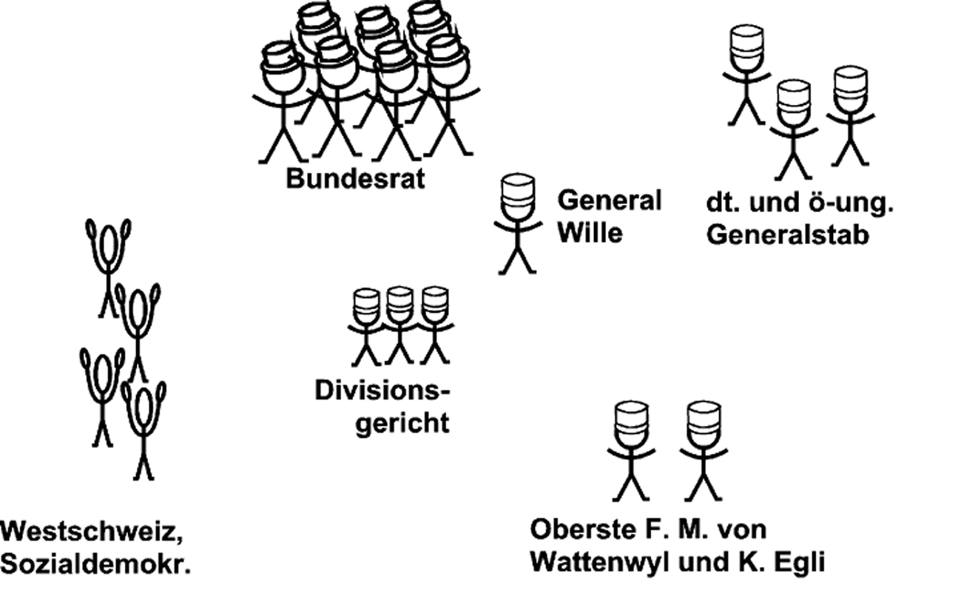

2. Der Ablauf des Skandals:

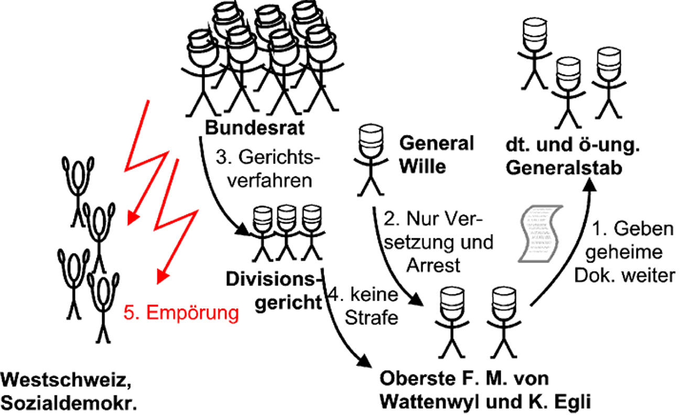

3. | ab Aug. 1914 | Oberste F. M. von Wattenwyl und K. Egli leiten geheime Informationen der eigenen Armee an deutsche und österreichisch-ungarische weiter.
 | Dez 1915 | Bundesrat und General wollen die Affäre heimlich durch eine Versetzung der Offiziere erledigen
 |  | Empörung im Volk und in der Politik
 | 11. Jan. 1916 | Bundesrat ordnet Militärgerichtsverfahren an…
 | 28. Feb. 1916 | … aber Militärgericht verweigerte eine Verurteilung. General Wille verurteilte sie nur zu 20 Tagen Arrest.
 | danach | Empörung in der Westschweiz über die Neutralitätsverletzung und ihre fehlende Bestrafung durch Bundesrat und General.

4. Der Skandal war erst einmal die Weitergabe der geheimen Dokumente an nur eine Kriegsseite, dann aber vor allem der fehlende Wille des Generals, diese Neutralitätsverletzung zu ahnden und die mangelnde Durchsetzungskraft des Bundesrates gegenüber General und Militärgerichtsbarkeit.
Grimm-Hoffmann-Affäre

1. | Internationale Sozialistische Kommission | Lockerer Zusammenschluss von Vertretern sozialistischer und sozialdemokratischer Parteien, nachdem die Sozialistische Internationale bei Kriegsbeginn praktisch auseinandergefallen war, weil jede Partei sich mit dem eigenen Land solidarisierte.
 | Emigranten | Auswanderer; russische Sozialistinnen und Sozialisten waren verfolgt worden und deshalb in zahlreiche west- und mitteleuropäische Länder emigriert – etwa Lenin in die Schweiz.
 | Polit. Departement | heute EDA: Aussenpolitisches Departement
 | Zimmerwaldner Bewegung | In Zimmerwald bei Bern hatten sich im September diejenigen Sozialisten versammelt, die nicht einverstanden damit waren, dass ihre Parteien die jeweiligen Regierungen unterstützten (siehe oben: Internationale Sozialistische Kommission).

2. Die Personen:

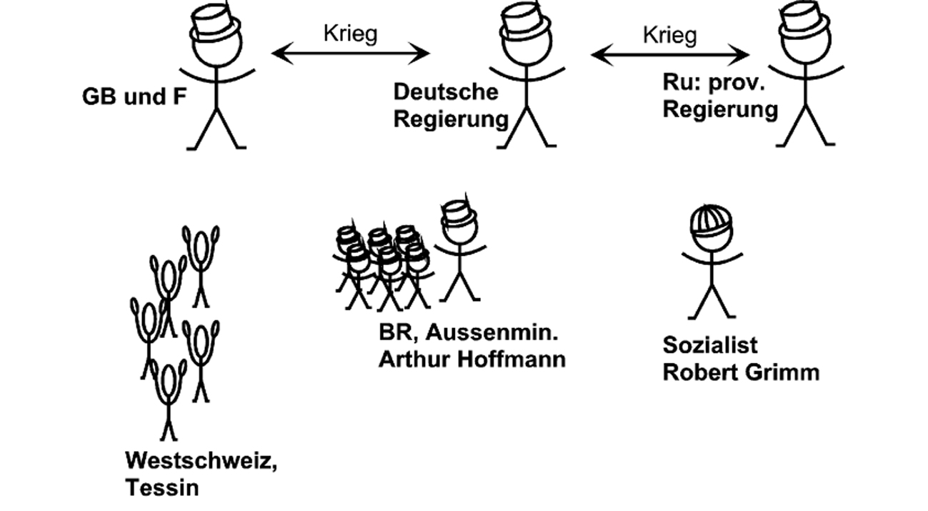

2. Der Ablauf des Skandals:

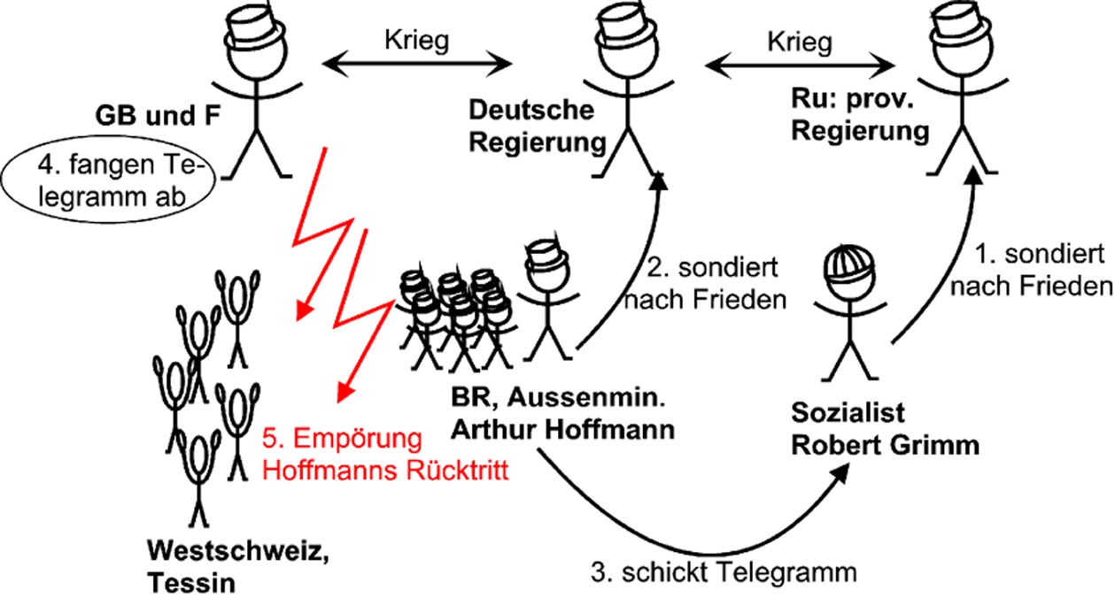
3. | Mai 1917 | Nationalrat Robert Grimm sondierte anlässlich einer Mission für die russischen Emigranten in Petrograd nach der Bereichtschaft der Provisorischen Russischen Regierung, einen Separatfrieden mit dem Deutschen Reich zu schliessen.
 | 26. Mai | Er fragte Bundesrat Arthur Hoffmann, wie die deutsche Regierung zu einem Separatfrieden stehe.
 | [29. Mai] | Hoffmann sondierte bei der deutschen Regierung…
 | [3. Juni] | … und teilte das Ergebnis Grimm in einem Telegramm mit.
 |  | Die Ententemächte erhielten das [durch einen Agenten in der Schweizer Botschaft in Petrograd entzifferte] Telegramm …
 | [16. Juni] | … und veröffentlichten es mit einem scharfen Protest gegen die Neutralitätsverletzung.
 | 18./19. Juni | Hoffmann erhielt keine Unterstützung im Bundesrat und trat zurück.

4. Der Skandal bestand darin, dass ein Mitglied der Regierung sich für die Abklärungen bezüglich eines Separatfriedens zwischen dem Deutschen Reich und Russland einspannen liess. Denn ein solcher Separatfriede zwischen den beiden Mächten (wie er in Brest-Litowsk 1918 auch tatsächlich geschlossen wurde) begünstigte einseitig das Deutsche Reich, das an zwei Fronten kämpfen musste. Damit hatte die Schweiz ihre politische Neutralität verletzt.
[Arthur Hoffmann, der General Willes Wahl durchgesetzt hatte, war ebenfalls ein starker Sympathisant des Deutschen Reiches.]

Hier für interessierte Schülerinnen und Schüler Hoffmanns Telegramm an die Schweizer Botschaft in Petrograd:
«Conseiller fédéral Hoffmann vous autorise faire à Grimm communication verbale suivante. Allemagne n'entreprendra aucune offensive aussi longtemps qu'une entente amiable paraît possible avec Russie. Après conversations réitérées avec des personnalités éminentes, suis convaincu que Allemagne cherche avec Russie paix honorable pour les deux côtés avec intimes relations commerciales et économiques futures et appui financier pour reconstitution Russie. Aucune immixtion affaires intérieures russes, entente amiable au sujet Pologne, Lithuanie, Courlande en tenant compte des particularités des peuples. Rétrocession des territoires occupés contre restitution par Russie provinces autrichiennes envahies. Suis persuadé que Allemagne et ses alliés entreprendraient immédiatement des négociations de paix sur le désir des Alliés de la Russie. Concernant les buts de guerre allemands, lisez publication dans Norddeutsche Allgemeine Zeitung où l'accord avec Asquith au sujet des annexions est affirmé. Allemagne ne voudrait aucune augmentation de territoire dans le but d'un agrandissement ou d'une extension économique ou politique.»

Das Werden der modernen Schweiz, Band 2. 12f.

Aufgedeckt wurde diese Tat übrigens durch Dr. André Langie, einen dienstuntauglichen Literaturwissenschafter und Spezialist für das Entziffern verschlüsselter Schriften im Büro der beiden Generalstabsobersten.

